Задания для учащихся начальной школы

Тема занятия: «Развитие памяти»

- Задание на развитие тактильной памяти
Тактильная память выражается в умении запоминать предметы, прикасаясь к ним. Эффективной игрой в этом направлении является игра «Угадай».
Ребёнок закрывает глаза и пытается угадать на ощупь предмет, который вы кладёте ему на руку. Можно усложнить игру, положив на обе руки по предмету, а после предложить назвать их в той последовательности, в которой он их получал.
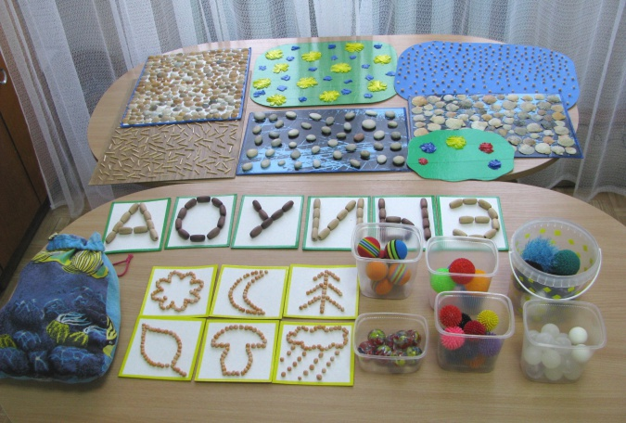
Также, по желанию, можно изготовить «Тактильные дощечки». Основу можно изготовить из обычного картона. Дощечки помогут развивать тактильные ощущения от прикосновения к различной поверхности.
Помогайте ребенку обследовать дощечку подушечками пальцев и всей ладошкой. Дайте ребенку рассмотреть и ощупать первые три дощечки. Попросите охарактеризовать их свойства (мягкая, пушистая, тёплая, жёсткая, шершавая, холодная, ворсистая и т.д.). Обогащайте словарный запас качественными прилагательными; закрепляйте цифровой ряд первого десятка. Затем можно перевернуть дощечки и назвать их номера. Запомнить соответствие порядкового номера и поверхности дощечек.
- Задание на развитие эмоциональной памяти
Развитие памяти пяти органов чувств необходимы как "манок" для возбуждения эмоциональной памяти, чтобы при их помощи вызвать нужные ощущения, а вслед за ними и чувства.
- Упражнения на зрительные ощущения
Представьте себе:
- свою дачу
- слона, бабочку, моль, жука
- горсть винограда
- розу
- пчелу, осу, шмеля
- звездное небо, луну
- кошку, собаку, корову, верблюда
- осенний лес
- Упражнения на слуховые ощущения
Послушать (вспомнить)
- вой ветра за окном
- капель при таянии снега
- гармонь, балалайку, гитару
- лай собаки
- колку дров, пилку дров
- карканье вороны
- жужжание шмеля, мухи, комара
- гудок поезда, автомобиля
- Упражнения на повторные ощущения обоняния
Понюхайте, здесь пахнет:
- морем, рекой, болотом
- ландышами, сиренью, розой
- кофе, чесноком, сушеными грибами
- йодом, елкой
- яблоками, пирожками
- газом, гарью, дымом и т.д.
- Упражнения на вкусовые повторные ощущения
Представь то, что ты ешь:
- шоколад, горчица
- мороженое, перец
- малина, зубной порошок
- горячий вареный картофель, клубника
- чернила, лед, сыр, железо, глина, щавель и т.д.
- Упражнения на осязательные повторные ощущения
Представьте, что вы:
- берете в руки снежный ком
- опускаете руку в горячую, теплую, холодную воду
- гладите кошку, собаку
- щупаете меховой воротник, шелковую или шерстяную ткань
- берете в руку лягушку, мокрый песок, сухой и горячий песок
- купаетесь в холодной, теплой воде
- пьете горячий чай
- трогаете мех, вату

- Развитие зрительной памяти

Игра «Опиши предмет»
Игра развивает память, внимание, наблюдательность и удобна тем, что проводить ее с ребенком можно, где угодно: на прогулке, на даче, дома. Можно устроить что-то типа соревнования. Вы вместе с ребенком выбираете знакомый вам обоим предмет, человека…все, что угодно. И нужно припомнить как можно больше отличительных его свойств, признаков. Называть можно по одному признаку, по очереди.

- Задание на развитие слуховой памяти

«Слушаем и рисуем»
Прослушай стихотворение и по памяти нарисуй те предметы, о которых в нём говорится.
Матрешек будем рисовать:
Раз, два, три, четыре, пять.
Всех больше первая матрешка:
Зеленый сарафан, кокошник.
За ней сестра - вторая,
В жёлтом платье выступает.
Третья меньше второй:
Сарафанчик голубой.
У четвертой матрешки
Рост поменьше немножко,
Сарафанчик синий,
Яркий и красивый.
Пятая матрешка -
В красненькой одежке.
Всех запомнить постарайся,
За рисунок принимайся!
По просьбе ребенка можно прочитать стихотворение еще раз.

Педагоги-психологи: Близнюкова Анна Алексеевна,
Иванищева Ольга Валентиновна

Тема занятия: «Развитие зрительной памяти»

- Видеоматериал с заданием по теме
Ссылка: https://www.youtube.com/watch?v=ie5zrB2n1xg
- Задание «Что спрятано?»
Посмотри на картинку, какие фрукты спрятались на ней, какого они цвета?

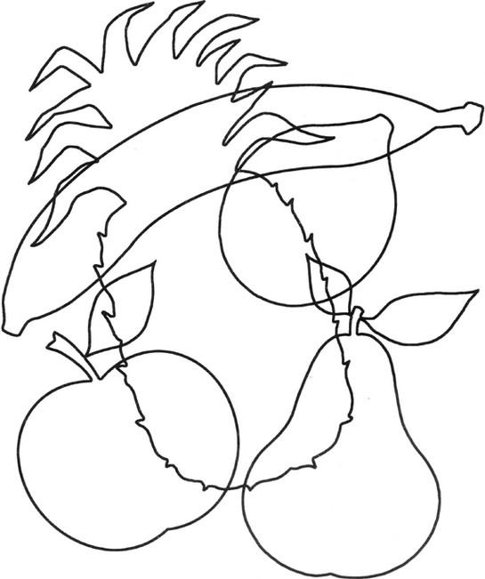

Теперь давай найдем овощи:
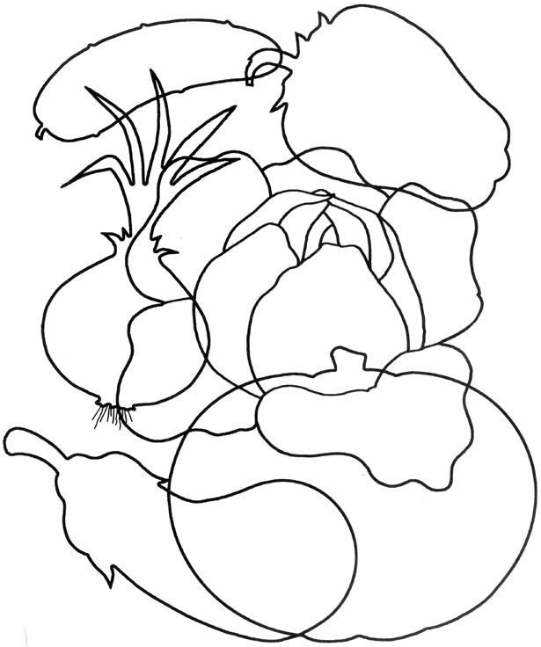
А теперь выбери любимый фрукт и овощ, нарисуй их самостоятельно и раскрась.
- Физкультминутка:
Возьмите счетные палочки (можно использовать кисть или карандаш). Сделаем зарядку для глаз.
Следим глазами за кончиком палочки. (вправо, влево, вперед, вверх, вниз). Повторить 3 – 4 раза.

- Задание «Найди отличия»
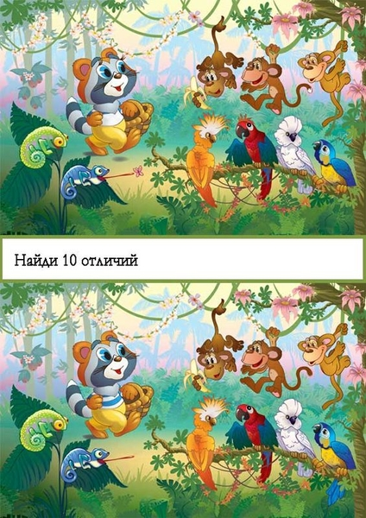

Учитель- дефектолог Чугунова Александра Владимировна

Тема занятия: «Звук и буква «М»»
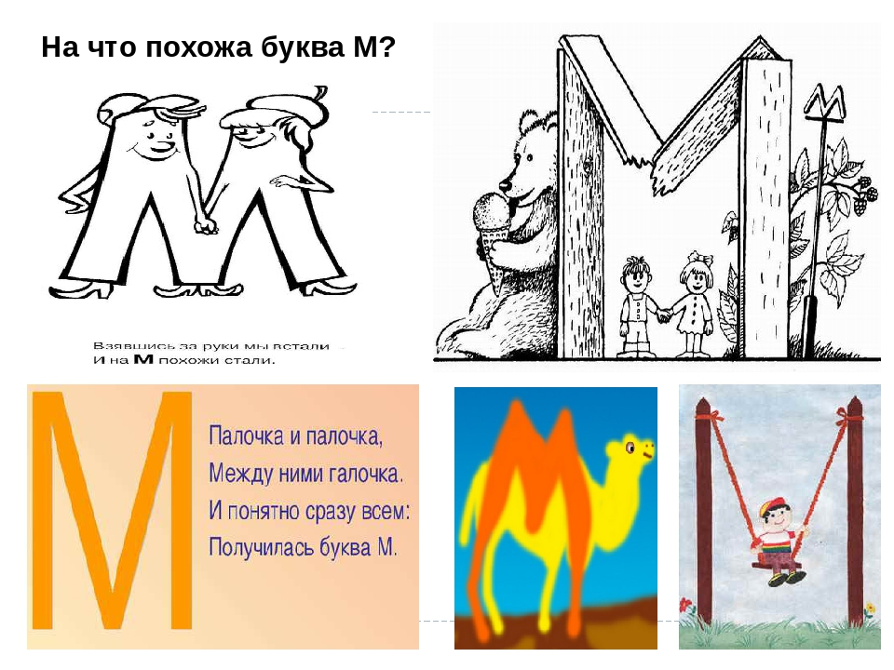
- На что похожа буква «М»?

- Найди правильно написанную букву «М»

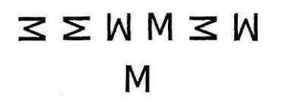

- Учимся правильно произносить звук [М]

Рот прикрыт, выдох через рот. Произносим: «ММММ…».
Мороженое
Муравей | 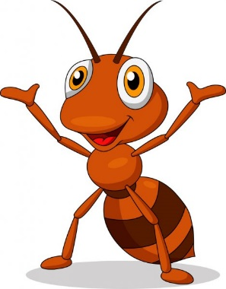
Машинка | 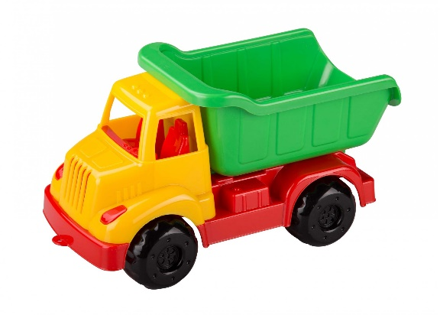
Мухомор
Мышка | 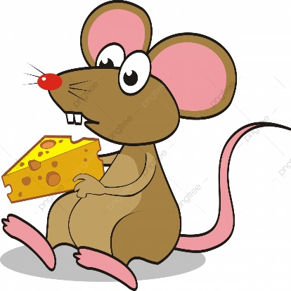

- Какие слова начинаются на букву «М»?

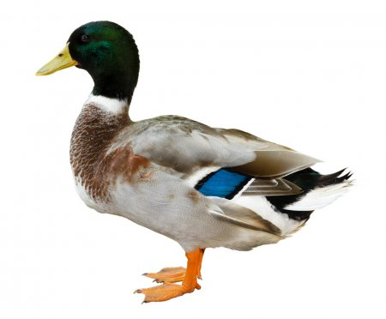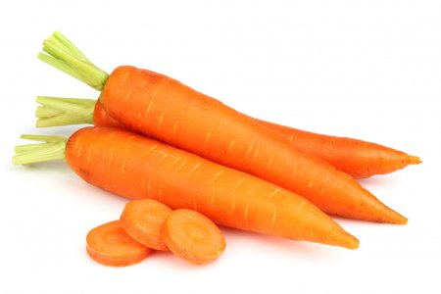

Утка Морковь

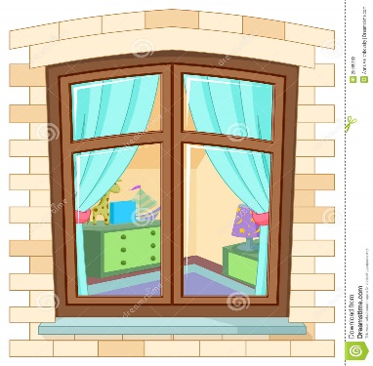
Мяч Окно

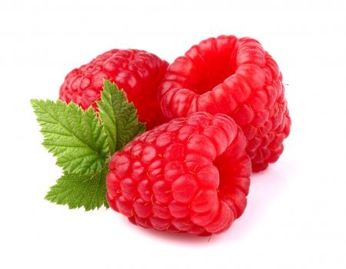
Малина

- Найди все буквы «М»

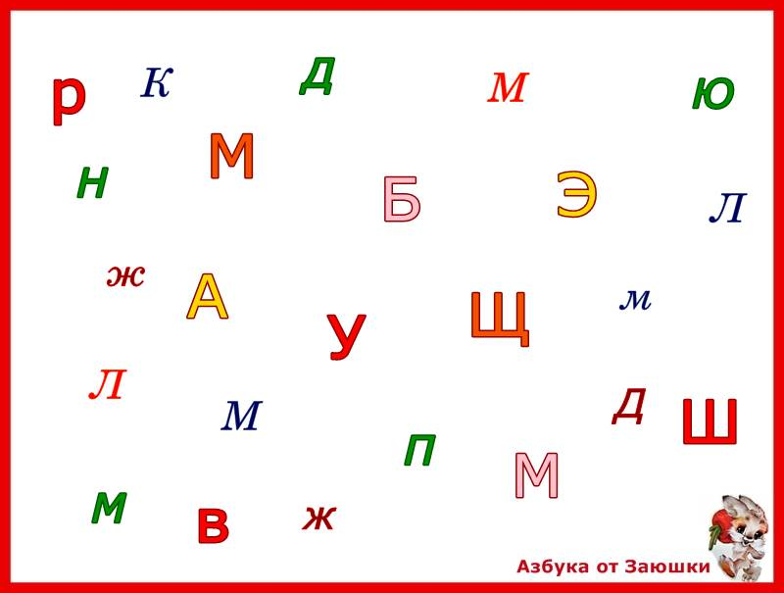

Учитель-логопед Евстафьева Ольга Игоревна

Задания для учащихся старшей школы

Тема занятия: «Развитие внимания»

- Упражнение «Поиск цифр»
Чтобы перейти к выполнению, задания нажмите здесь.
- Упражнение «Найди пчелу»
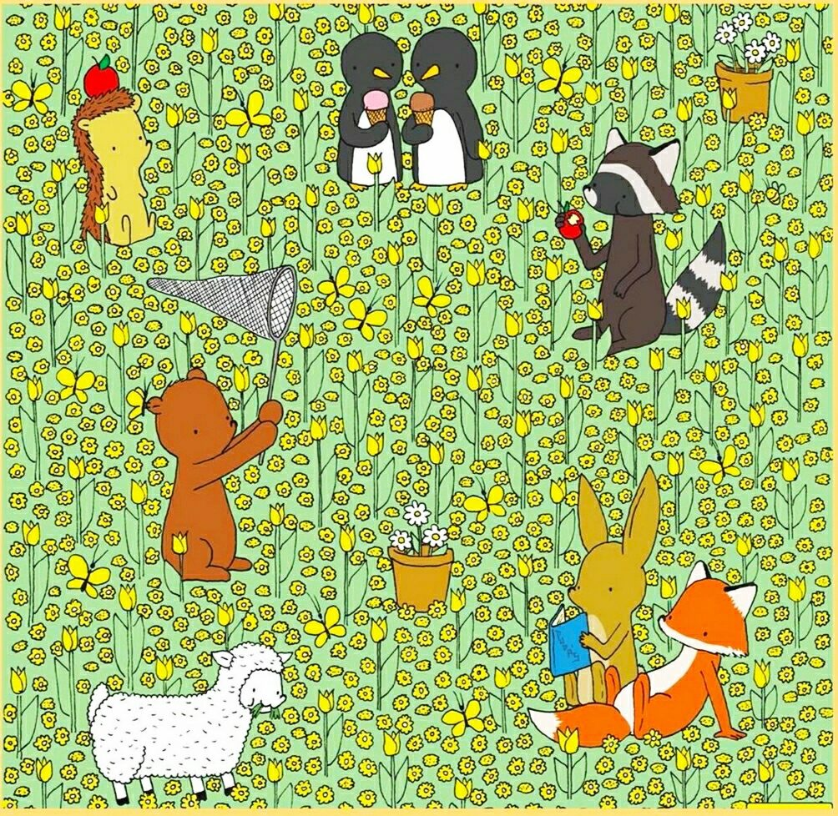

- Физкультурная минутка
Время отдохнуть! Нажми здесь.
- Упражнение «Найди все фигуры»

Начертите в тетради/на листочке эти геометрические фигуры:
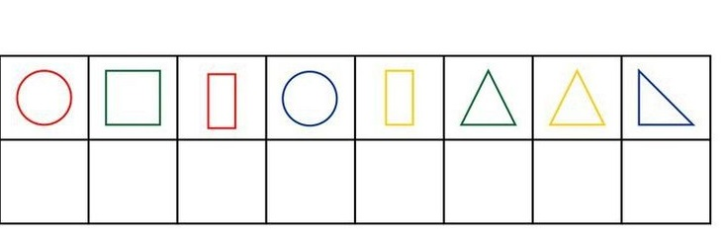
Найдите все геометрические фигуры и напишите их количество.

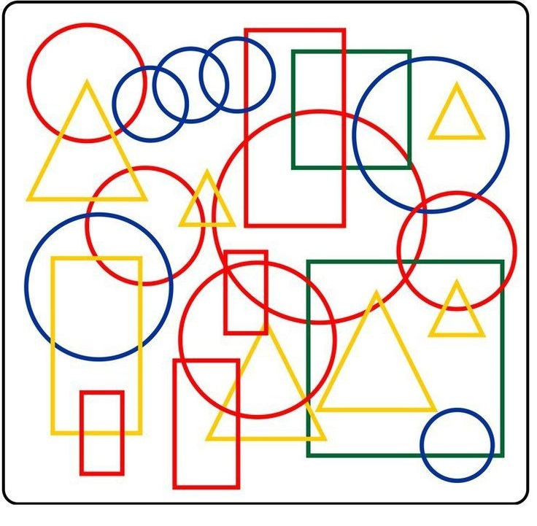

Учитель-дефектолог Коновалова Юлия Андреевна

